Новогодняя викторина.
Цели:

- сплочение учащихся вторых классов;
- воспитание уважительного отношения детей друг к другу;
- воспитание умения работать в команде, чувства товарищества, ответственности;
-развивать личность каждого ребёнка через самореализацию в условиях игровых ситуаций;

Ход мероприятия

Здравствуйте, ребята! Сейчас мы разделимся на четыре команды. Для этого из мешочка нужно вытащить жетон. Каждая команда занимает свой стол.

Звучит музыка («Jingle Bells»)

Приближается Новый год. Мы собрались все вместе, чтобы поиграть, проверить свои знания, пообщаться друг с другом. Сегодня мы проведем новогоднюю викторину.
В гости к нам пришли сказочные герои со своими заданиями. Чтобы справиться с этими заданиями, мы должны вспомнить правила работы в группе.

Правила игры

Работаем дружно:
1.участвуют все члены команды,
2.при обсуждении в группе даем возможность каждому высказать свой вариант ответа,
3.капитан команды предоставляет возможность ответить на заданный вопрос викторины любому члену команды.
4. поддерживаем друг друга, вместе радуемся правильному ответу, никого не обвиняем, если ответили неправильно.
До начала игры необходимо выбрать капитана каждой команды. (Регулирует работу в группе)
Задания от Снеговика
-Вера спросила своего брата: «Я старше тебя на 3 года. На сколько я буду старше тебя через 5 лет?»

- На руках 10пальцев. Сколько пальцев на 10руках?

-6 картофелин сварилось за 30минут. За сколько минут сварилась одна картофелина?

-Длина удава 4метра, или 8попугаев. Какова длина попугая?

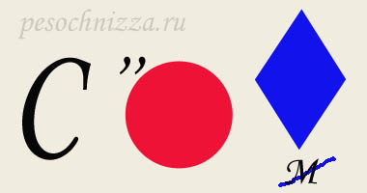
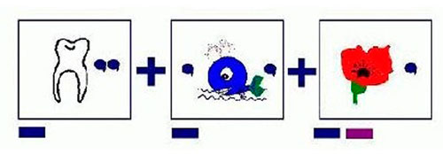
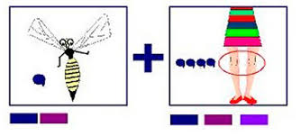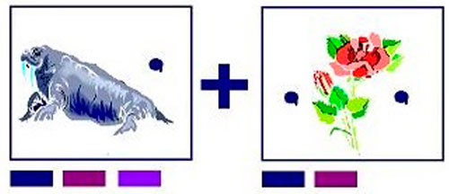
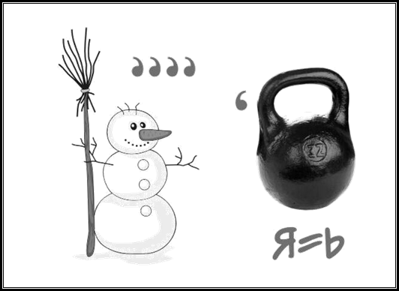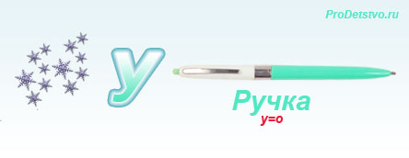
Задания от Снегурочки
1)Нужно собрать слово из букв, которые лежат на столе. (снегурочка)
2 )Назови как можно больше зимних слов на букву «С» (снег, Снегурочка, снеговик, сосулька, снегирь, снежинка, снегоход, сугроб, Санта-Клаус)
3)Игра для капитанов (ассоциация): описать предмет, не называя его (айсберг, метель)

Вопросы от Снежной королевы
1)Это была высокая, статная, величавая женщина в ослепительно белой шубе и шапке из чистого снега. Мальчик сразу ее узнал». Кого? (Снежную королеву.)
2) Какое имя было у мальчика, похищенного Снежной Королевой?
3)Из чего сделано сердце Снежной Королевы?
4)Какое слово складывал Кай в замке Снежной королевы?

Блиц-турнир

- Что называют в народе «белыми мухами»?
- У снежинки восемь лучиков?
- Сколько шуб у Деда Мороза? Каких цветов шубы Деда Мороза?
- Как называется волшебная палка Деда Мороза?
- Сколько лошадей запрягает в сани Дед Мороз?
- 6. Что символизирует тройка лошадей?
- Где находится поместье Российского Деда Мороза?
8)Транспорт, на котором Дед Мороз спешит к детям? (санки)

Игра «Дед Мороз» (физминутка)
Я тут текст вам написала,
Разучите для начала!
"Идет, идет к нам Дед Мороз,
К нам Дед Мороз идет.
И знаем мы, что Дед Мороз
Подарки нам несет."
А теперь повторяйте вместе с нами!
После того, как текст повторили, предлагается заменять слова на движения и жесты.
Первые слова, которые заменяются, слова "мы" и "нам".
Вместо этих слов все показывают на себя.
С каждым новым исполнением слов становится меньше, а жестов больше.
Вместо слов "Дед Мороз" все показывают на дверь.
Слово "идет" заменяется ходьбой на месте.
Слово "знаем" - указательным пальцем прикасаться ко лбу.
Слово "подарки" - жест, изображающий большой мешок.
При последнем исполнении все слова исчезают, кроме предлогов
и глагола "принесет".
Задания от Почтальона Печкина:
ОЙ.! Я принес вам телеграммы,
Не от папы, не от мамы.
От кого - не разобрать,
Вам придется угадать.
Отгадайте, кто из литературных героев прислал вам Новогоднее поздравление? (Запись слов на карточках).
- Чтоб болезни все вокруг стороною облетали, чаще ешь, дружище, лук – и забудешь про печали. Согласятся со мной все светила медицины, шлю привет горячий свой! С новым годом!
Ответ: Чиполлино.
- Чтобы Новый год удачным был, чтоб чаще в гости ты ходил, чтоб у тебя весь этот год забит был сладостями рот! Желаю отличного я настроения. Гору конфет, пирогов и варенья, ведь это лучшее лекарство!
Ответ: Карлсон
- Чтобы этот Новый год не принёс тебе забот. Чтобы ты не огорчался, а безумолку смеялся. Чтоб свои таланты мог показать ты всем, дружок! Весел будь, не унывай-ка. Шлю привет тебе…
Ответ: Незнайка.
- Чтобы у тебя, дружок, полон мёдом был горшок. Чтобы пчёлы не кусали, стороною облетали. Чтобы у друзей в квартире двери сделались пошире. Опасайся снежных мух! С новым годом!
Ответ: Вини-Пух.

«УГАДАЙ МЕЛОДИЮ»
Звучат отрывки из новогодних песен.

Задание от Деда Мороза«НОВОГОДНИЙ ПЛАКАТ»
Оборудование: лист А3, заголовок, клей-карандаш, вата, карандаши/фломастеры, цветная бумага, конверт с пословицей, пожеланием и загадкой, ч/б изображения Деда Мороза и Снегурочки, Баба Яга (лишняя). Изображение елки отсутствует!
Команда работает сообща.

Источники:

http://grandmatanya.ru.xsph.ru/novyj-god/novogodnie-konkursy/igry-za-stolom-krichalki.htmlПодведение работы команд.

